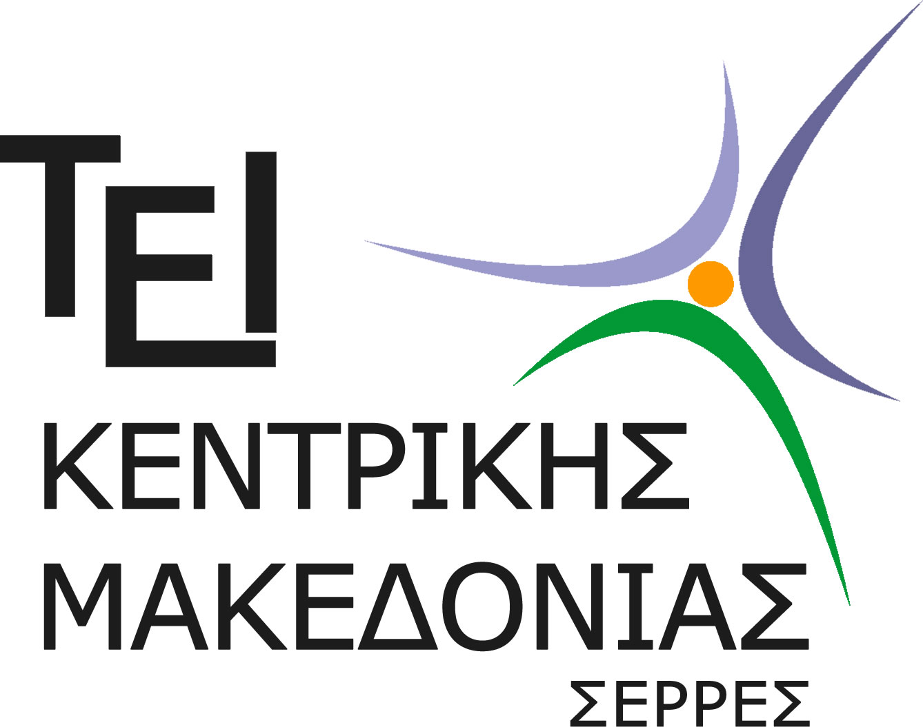

ΤΕΙ ΚΕΝΤΡΙΚΗΣ ΜΑΚΕΔΟΝΙΑΣ
ΣΧΟΛΗ ΔΙΟΙΚΗΣΗΣ & ΟΙΚΟΝΟΜΙΑΣ
ΤΜΗΜΑ ΛΟΓΙΣΤΙΚΗΣ & ΧΡΗΜΑΤΟΟΙΚΟΝΟΜΙΚΗΣ
ΠΡΟΓΡΑΜΜΑ ΜΕΤΑΠΤΥΧΙΑΚΩΝ ΣΠΟΥΔΩΝ (ΠΜΣ)

ΠΡΟΣΚΛΗΣΗ

Οι Μεταπτυχιακοί Φοιτητές του ΠΜΣ ΧΛ & Δ του Τμήματος Λογιστικής & Χρηματοοικονομικής της ΣΔΟ του ΤΕΙ Κεντρικής Μακεδονίας καλούνται σε συνάντηση την Πέμπτη 17/03/2016 και ώρα 16.00 στην αίθουσα 201, προκειμένου να συζητηθεί ο Οδηγός Συγγραφής Διπλωματικής Εργασίας και να δοθούν διευκρινίσεις σε τυχόν ερωτήσεις (ο Οδηγός Συγγραφής Διπλωματικής Εργασίας έχει αναρτηθεί στην ιστοσελίδα του ΠΜΣ).

Σέρρες 24.02.2016

Ο Διευθυντής του ΠΜΣ

Γιώργος Ν. Μαγούλιος
Καθηγητής

